Bài thực hành

**Phần 2: Giải quyết sự cố kỹ thuật đơn giản với AI (45 phút)**

**Nhiệm vụ 2.1: Xử lý sự cố kết nối Wi-Fi**

- Hỏi AI: “Cách khắc phục lỗi Wifi không kết nối trên Windows 10“

- Mô tả sự cố báo lỗi: **“No Internet , secured”**

- Các giải pháp thực hiện:

- Kiểm tra và cập nhật driver card mạng

+ Kiểm tra bằng cách vào: **This PC -> Manage -> Device Maganer**. Nếu thấy **⚠️** là tình trạng driver đang lỗi hoặc thiếu 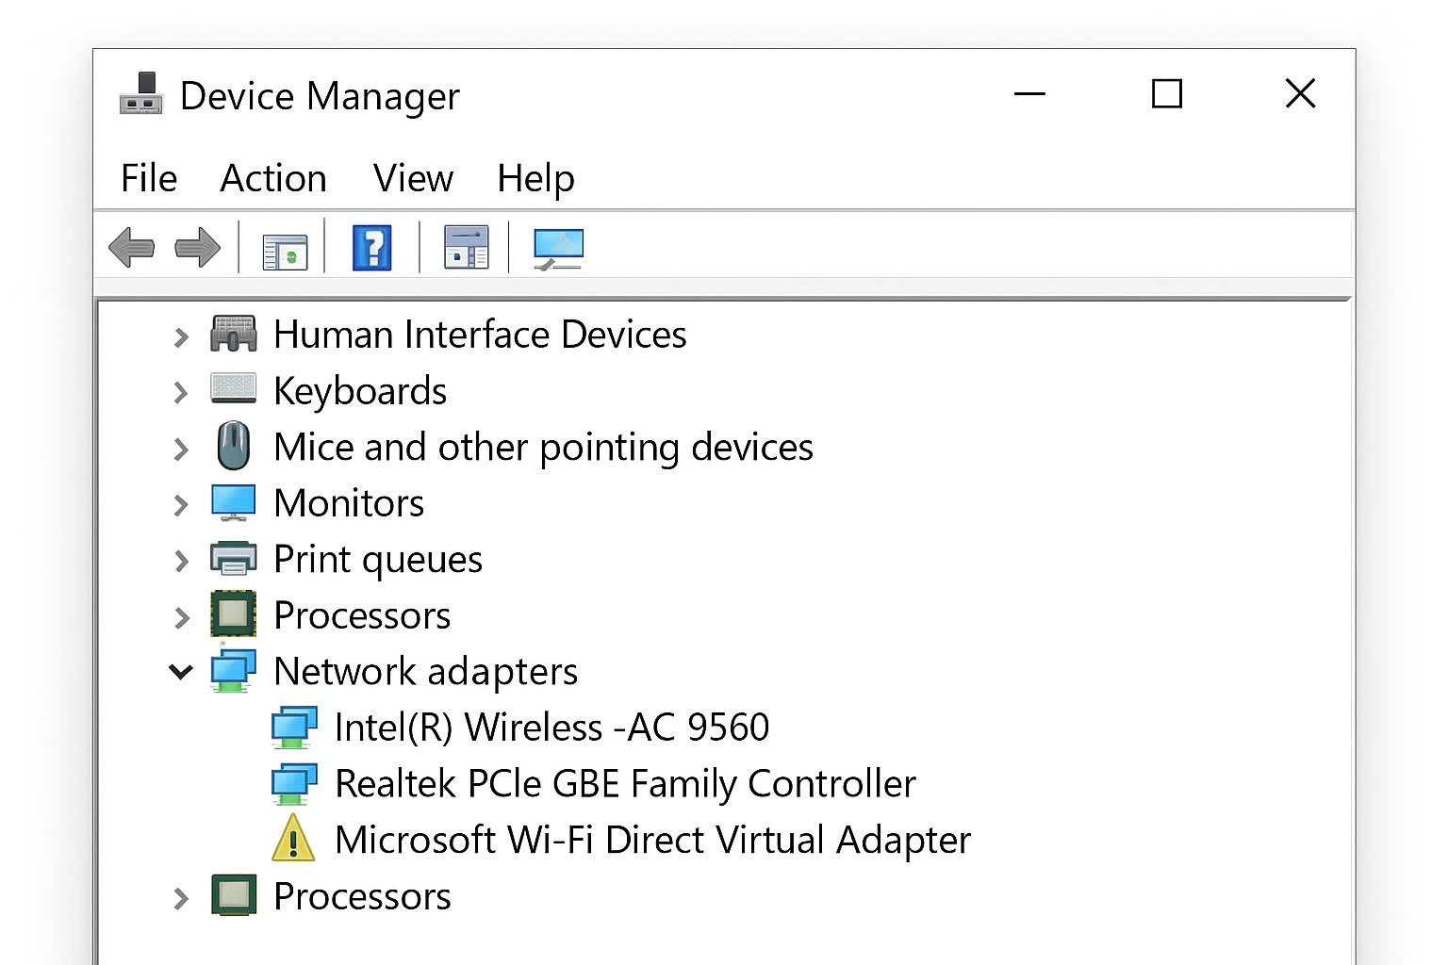

Nguồn: ảnh được tạo bởi Chat GPT

+ Cập nhật: **Device Manager -> Update driver -> Search automatically for drivers**. Windows sẽ tự tìm và cài bản mới nhất.

- Reset router

- Kết nối lại internet

- Chạy lệnh khắc phục trong Command Prompt:

ipconfig /release

ipconfig /renew

 ipconfig /flushdns

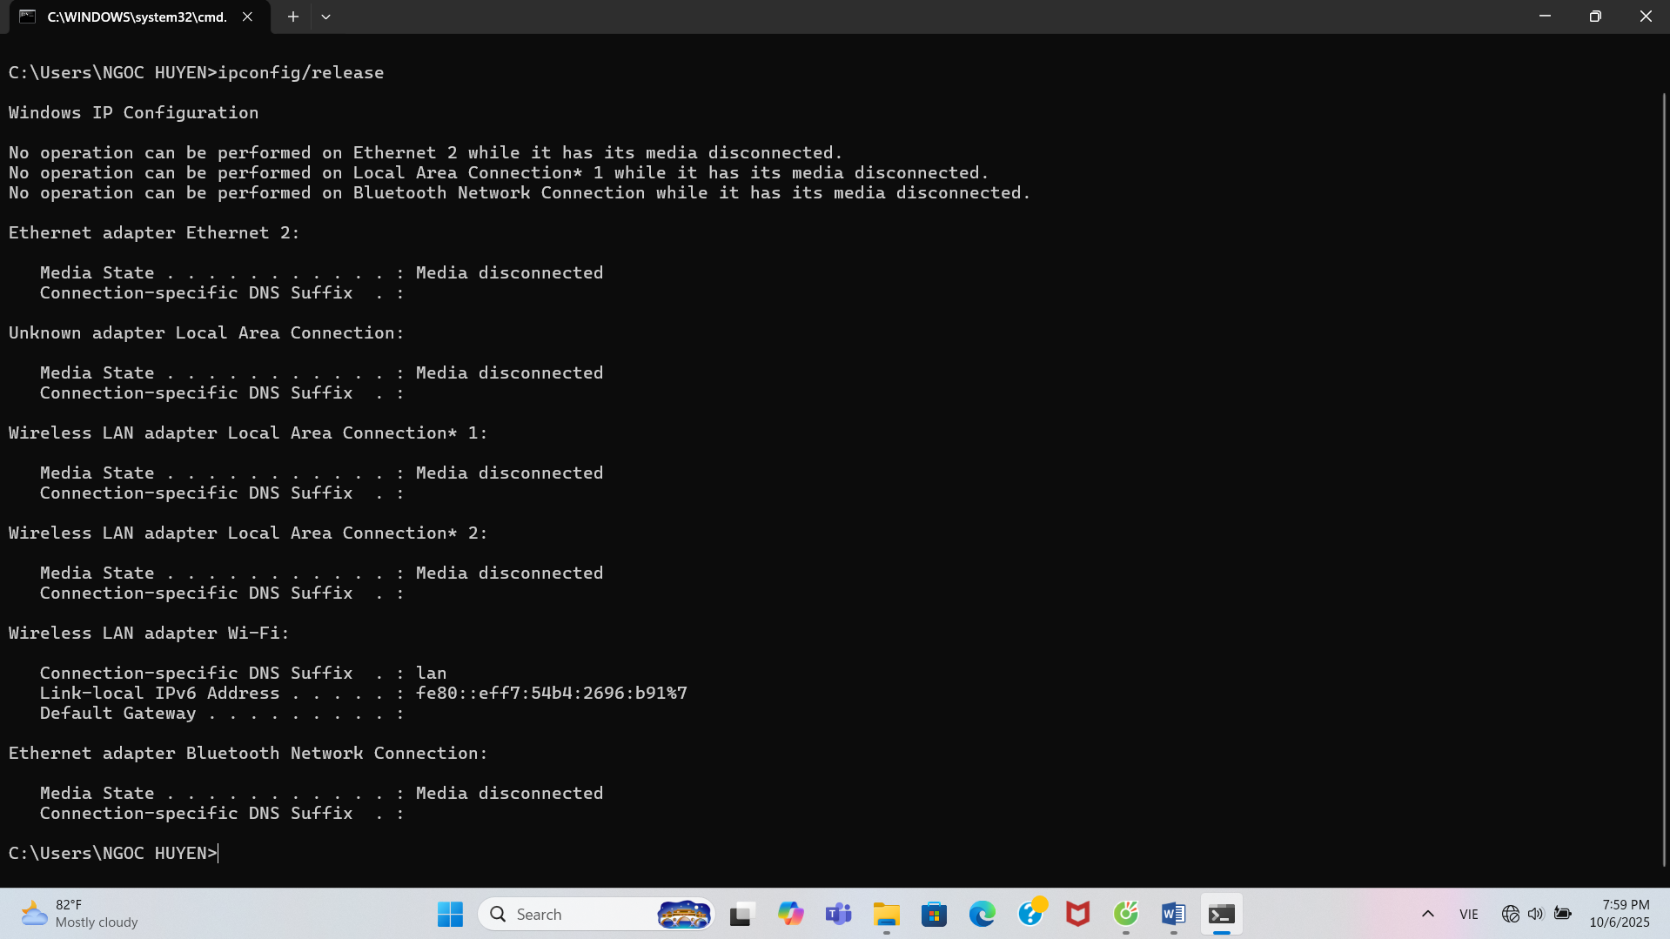

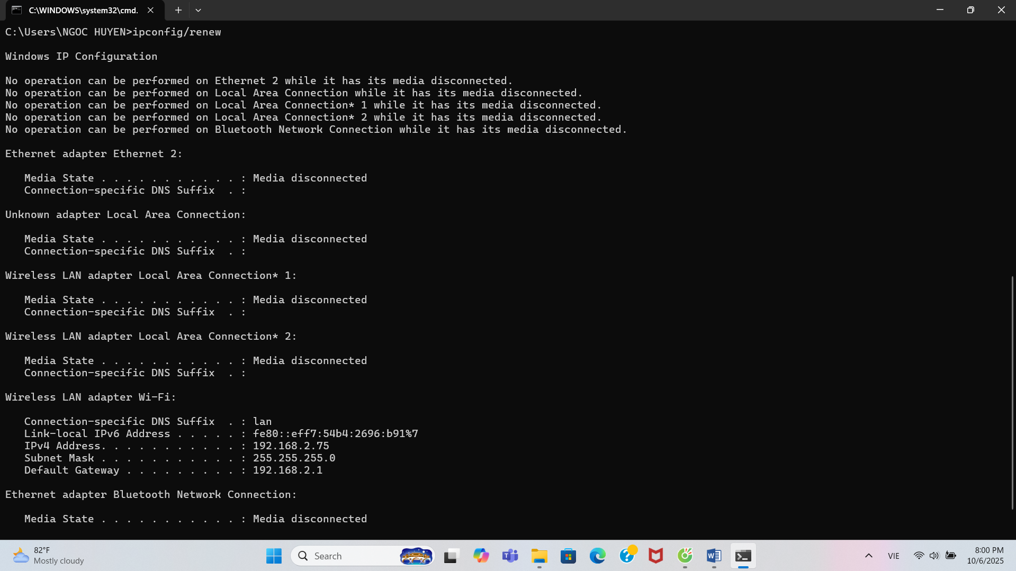

**- Kết quả:** Sau khi chạy lệnh và khởi động lại máy, kết nối Wi-Fi đã hoạt động trở lại. Sự cố Wi-Fi đã được khắc phục thành công, máy tính kết nối lại mạng bình thường.

**=> KẾT LUẬN**: Việc áp dụng AI đã giúp xác định nguyên nhân và đưa ra giải pháp phù hợp, tiết kiệm thời gian so với tự tìm kiếm thủ công

**Nhiệm vụ 3.2: Đánh giá đạo đức khi sử dụng AI**

Trong thời đại công nghệ số, Canva AI đã trở thành một công cụ hữu ích giúp con người sáng tạo nhanh chóng và thuận tiện hơn. Tuy nhiên, để sử dụng công cụ này một cách minh bạch và đạo đức, chúng ta cần tuân thủ một số nguyên tắc cơ bản. Trước hết, cần thừa nhận rõ ràng khi sản phẩm có sự hỗ trợ của AI, tránh tình trạng nhận toàn bộ là kết quả sáng tạo cá nhân. Thứ hai, người dùng phải tôn trọng bản quyền và tránh sao chép nguyên mẫu từ AI mà không chỉnh sửa, bởi điều đó có thể dẫn đến vi phạm quyền sở hữu trí tuệ. Bên cạnh đó, Canva AI nên được dùng như một công cụ hỗ trợ trong học tập và công việc, không nên lạm dụng để qua mặt sự đánh giá hoặc thay thế hoàn toàn tư duy sáng tạo của con người. Việc kết hợp AI với cảm xúc và trải nghiệm cá nhân sẽ giúp sản phẩm mang giá trị chân thực và độc đáo hơn. Cuối cùng, mỗi người cần có tư duy phản biện, kiểm chứng lại thông tin và chịu trách nhiệm về sản phẩm của mình. Khi đó, Canva AI sẽ thực sự là người bạn đồng hành đáng tin cậy trong sáng tạo.